卸载office 的步骤
1、专用工具卸载方式（建议使用此方式进行卸载）
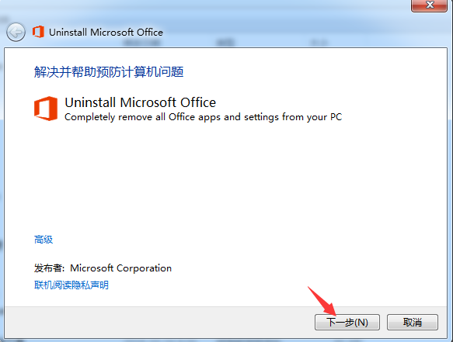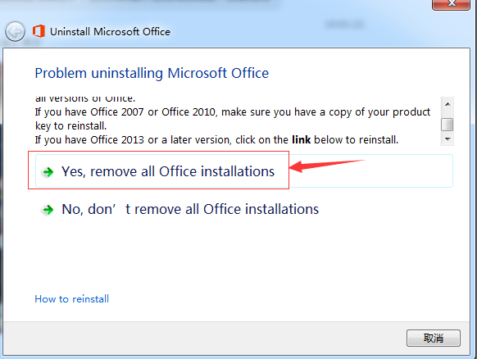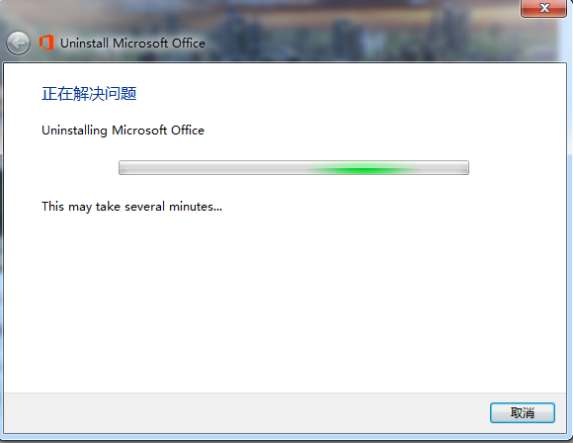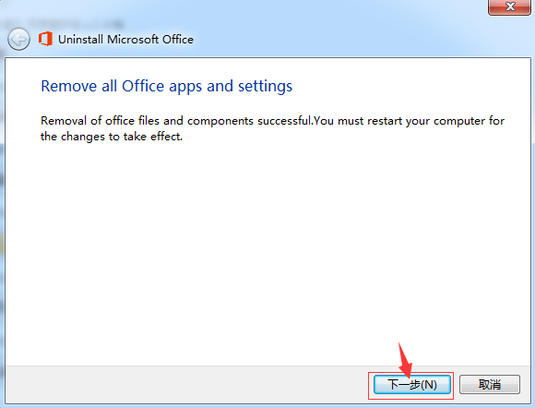
卸载完成后请重启计算机以保证残余文件清理干净。

2、控制面板卸载方式
点击开始—控制面板—卸载程序
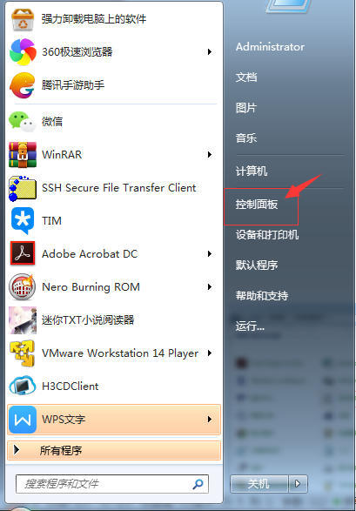
查看方式为“类别”，可直接点击程序下方的“卸载程序”进入已安装程序列表
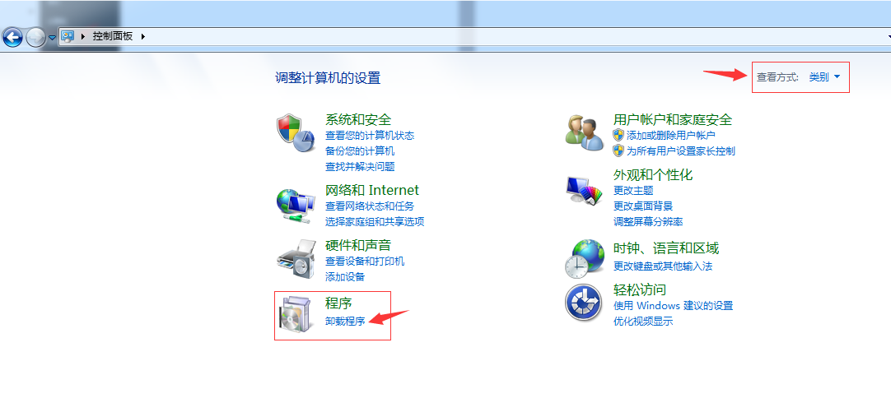
查看方式为“大图标”/“小图标”，点击“程序和功能”进入已安装程序列表
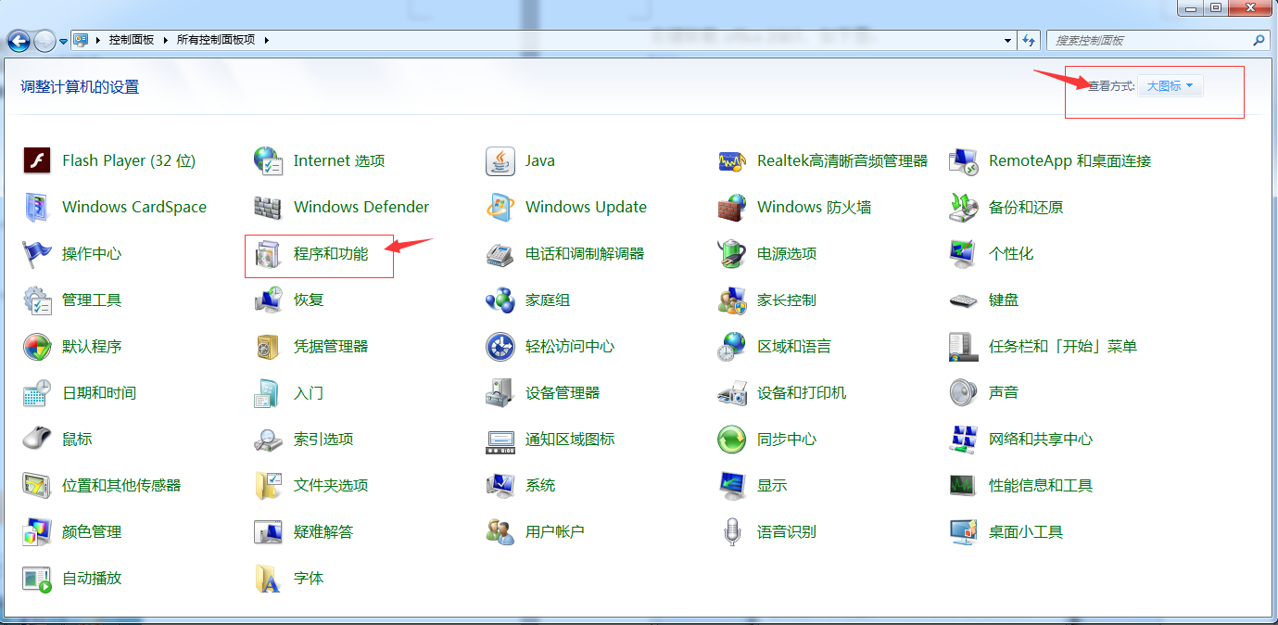
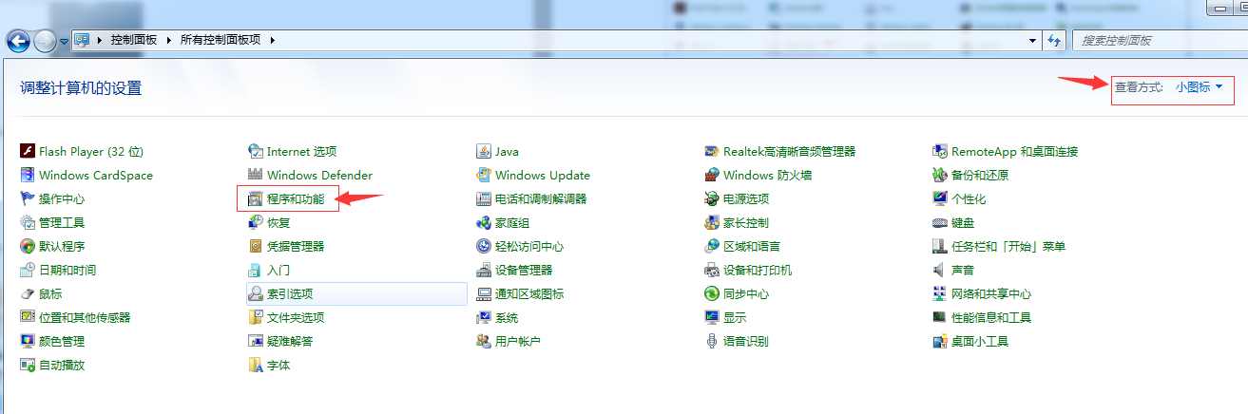

卸载office 2007
选择对应程序点击上面“卸载”按键或右键“卸载”进行卸载程序
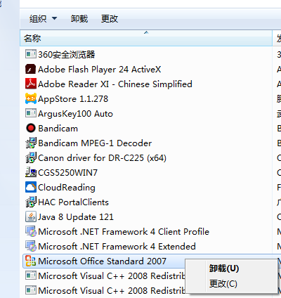

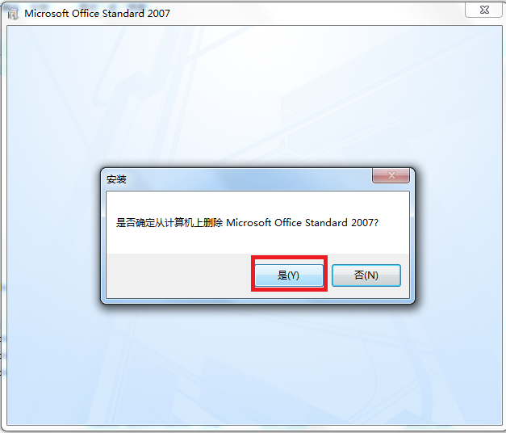
点击“是”进行卸载，待程序提示卸载完成后请重启计算机清理残余文件；
卸载office 2010
选择对应程序点击上面“卸载”按键或右键“卸载”进行卸载程序
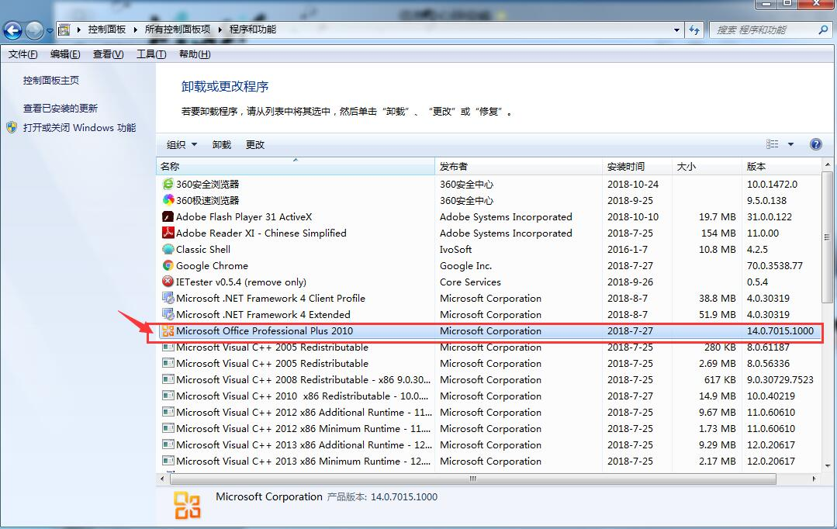
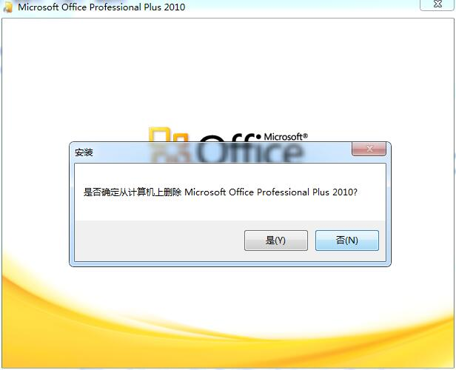
点击“是”进行卸载，待程序提示卸载完成后请重启计算机清理残余文件；
卸载office 2013
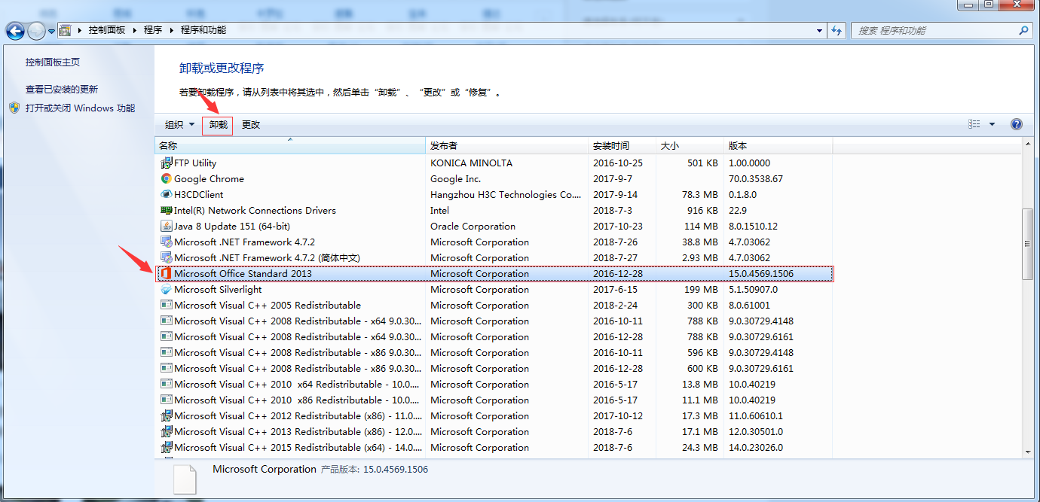
在卸载程序中找到对应程序，选中后点击上面“卸载”，根据提示进行卸载操作，待程序提示卸载完成后请重启计算机清理残余文件；

